Traslazioni e poligoni. Verifica
1. In un piano Oxy è dato il rettangolo di vertici A(5, 4), B(7, 4), C(7, 0) e D(5,0). Trasformo il piano Oxy con la traslazione di equazioni:
$$\left\{\begin{aligned}x^{'}=x-3 \\ y^{'}=y+1\end{aligned}\right.$$
Risolvi i seguenti quesiti:
a. Scrivi qui sotto le coordinate dei vertici del rettangolo trasformato A’B’C’D’.

b. Disegna qui sotto nel piano Ox’y’ i rettangoli ABCD e A’B’C’D’.
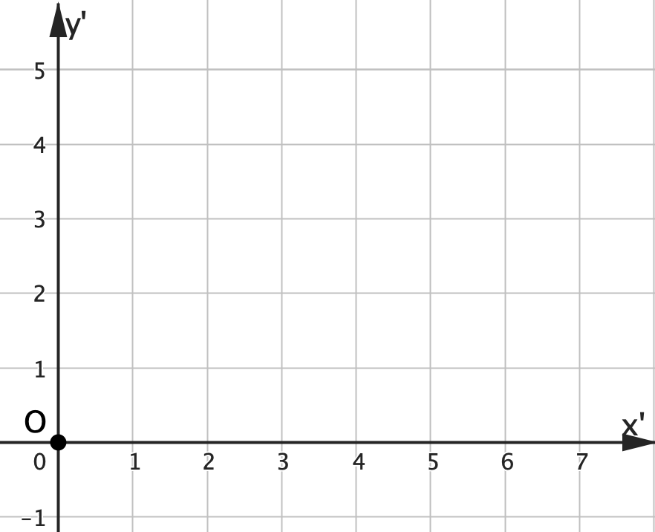
Scegli la risposta corretta ai seguenti quesiti.
- Nel piano Oxy è dato il punto P (–5; 2).
Il piano Oxy viene trasformato con la traslazione di equazioni:
$$\left\{\begin{aligned}x^{'}=x+3 \\ y^{'}=y-1\end{aligned}\right.$$
Quali sono le coordinate di P’?
- P’(–1, 2) b. P’(–8, 1) c. P’(–2, 1) d. P’(–2, 0)
- Una traslazione trasforma il punto P (2, 3) in P’(–2, –3).
Quali sono le equazioni della traslazione?
$a. \left\{\begin{aligned}x^{'}=x \\ y^{'}=y-6\end{aligned}\right.$ b. $\left\{\begin{aligned}x^{'}=x-2 \\ y^{'}=y-3\end{aligned}\right.$ c. $\left\{\begin{aligned}x^{'}=x-6 \\ y^{'}=y-4\end{aligned}\right.$ d. $\left\{\begin{aligned}x^{'}=x-4 \\ y^{'}=y-6\end{aligned}\right.$
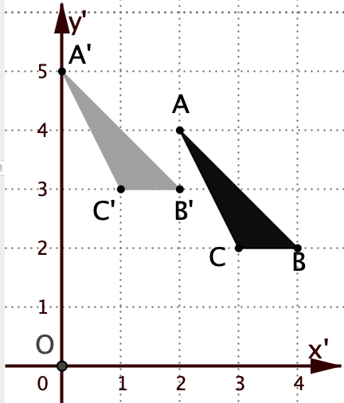
- Una traslazione ha trasformato il triangolo ABC nel triangolo A’B’C’ della figura a fianco. Quali sono le equazioni della traslazione?
$a. \left\{\begin{aligned}x^{'}=x+2 \\ y^{'}=y-1 \end{aligned}\right.$ b. $\left\{\begin{aligned}x^{'}=x-2 \\ y^{'}=y-1\end{aligned}\right.$
c. $\left\{\begin{aligned}x^{'}=x-2 \\ y^{'}=y+1\end{aligned}\right.$ d. $\left\{\begin{aligned}x^{'}=x+2 \\ y^{'}=y+1\end{aligned}\right.$

